复习题一
一、想一想，填一填。（34分）
1. 一共有多少个？


加法算式（ ）＋（ ）＋（ ）＋（ ）
乘法算式（ ）×（ ）或（ ）×（ ）
2. 根据口诀“六八四十八”写算式。
3.一个数是另一个数的几倍用（ ）法；一个数的几倍是多少用（ ）法
4. 在一个位置上观察一个长方体纸箱，你最多能看到（ ）个面。
5. 1分＝( )秒 80分＝1时（ ）分 1时40分=（ ）分
6. 当你面向东时，后面是（ ），左面是（ ），右面是（ ）。
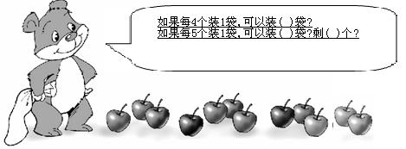

8. 认真比较，在（）内填“＞”、“＜”或“＝”
8 × 6 （ ） 45 8 （ ） 63÷7 56÷ 7－8（ ） 8 ÷ 8
48 （ ） 8 × 4 56 ÷ 8 （ ）8 7× 6－6 （ ） 7 × 5
二问答题（12分）
1. 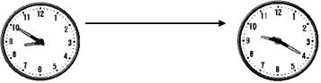
⑴ 左边钟面上的时刻是几时几分？
⑵ 右边钟面上的时刻是几时几分？
⑶ 从左边钟面上的时刻到右边钟面上的时刻，经过了多少分？

2. 观察物体。
（1）从正面看，右面的图形正确的是：
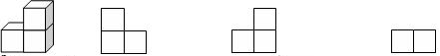
图形一 （ ） （ ） （ ）
（2）从侧面看，右面的图形正确的是：
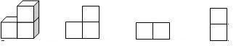
图形二 （ ） （ ） （ ）

３. 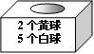
从左边的盒子里任意摸出一个球， 是黄球。
[ 可能 不可能 一定 ]

三、判断。对的打“√”，错的打“×”。（5分）
1. 时针走一个大格，分针正好走一圈。 （ ）
2. 地图是按上北、下南、左东、右西绘制的。 （ ）
3. 从上午10∶00到下午1∶00，经过了3个小时。 （ ）
4. 计算8×9和9×8这两个算式时，所用乘法口诀相同。 （ ）
5. 太阳一定从东方升起。 （ ）
四、看谁算得又对又快。（20分）
5×8＝ 8×7＝ 18÷3＝ 56÷8＝ 6×9＝
36÷9＝ 72÷8＝ 4×7＝ 7×9＝ 24÷6＝
21÷7＝ 24－8＝ 9×9＝ 8×4＝ 7×8－8＝
14÷2＝ 6×6＝ 42－7＝ 45÷9＝ 4×5＋10＝

五、解决问题。（22分）
1. ⑴ 如果4个小朋友，每人分到几支？
⑵ 如果每个小朋友6枝，可以分给几个小朋友？

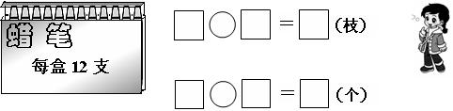

２.⑴ 一辆大客车坐的人数是一辆面包车的几倍？
⑵ 5辆面包车可做多少人？

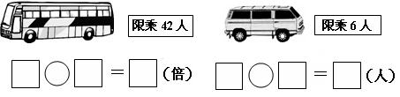
３.

.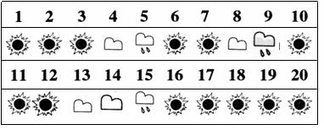

⑴ 根据上表，在下面的格子里涂色。
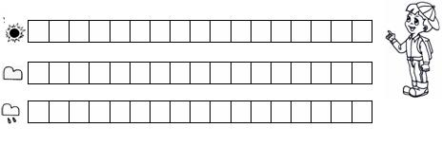

⑵ 看格子图填空。
① 有（ ）天，有（ ）天，有（ ）天。
② 比 多（ ）天。
③的天数是 （ ）倍。
六、仔细观察，辨别方向。（7分）
北
小明家
图书馆
兴华小学
科技馆
体育馆
熊猫馆

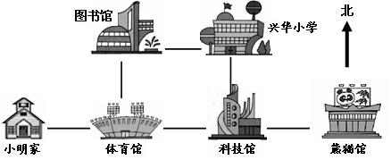

1. 体育馆在图书馆的 面，在小明家的 面。
2. 熊猫馆在科技馆的 面，兴华小学在科技馆的 面。
3. 小明每天上学，先向 走到体育馆，再向 走到图书馆，再向 走，就到兴华小学。

复习题二
一、动脑筋填一填:(每空1分，计20分)
1、笔算两位数减法时要注意（ ）对齐，从（ ）算起。（ ）位不够减，从（ ）位退一 。
2、直尺中的刻度“0”到“3”是（ ）厘米
3、红领巾有 （ ）个角，（ ）个顶点（ ）条线段 。
4、要知道物体的长度可以用（ ）来量。1米—4厘米=（ ）
5、计算8×9或9×8时，用的乘法口诀是（ ）
6、一个因数是9，另一个因数也是9，积是（ ）
7、你的身高大约是120（ ），你的数学书大约长21（ ），
8、一个角有（ ）个顶点，（ ）条边。
9、3名同学打乒乓球，每两人赛一场，共赛（ ）场。
10、比54小23的数是（ ）
11、根据“五九四十五”这句口诀写出两个乘法算式：（ ）、（ ）
二、我是小法官 对错我会判。对的打“ √ ”，错的打“ Χ ”。（5分）
1、一个三角板里最多有2个直角。（ ）
2、站到不同的位置看到物体的形状不一样。（ ）
3、统计图每格只能代表１个。（ ）
4、课桌面上的角比黑板面上的角小。（ ）
5、用1、2、3可以摆3个不同的两位数。（ ）
三、相信自己的判断力。把正确答案的序号填在（ ）里。（5分）
1、4+4+4+3可以写成（ ）。
A、4 × 3 B、4 ×4-1 C、4 × 4
2、读作６乘７的算式是（ ）。
A、６＋７、B、６ × ７ C、７ × ６
3、一根绳子对折后再对折，每段绳子长3米，原来这根绳子全长 （ ）米
Ａ、9 Ｂ、6 Ｃ、12
4、2乘（ ）的结果比8大6。
Ａ、4 Ｂ、6 Ｃ、7
5、（ ）乘任何数都得原数
Ａ、1 Ｂ、2 Ｃ、0 Ｄ、任何数
四、计算很容易 全对不简单（38分）
1、在( )里最大能填几。（4分）
( )×4<22 7×( )<33 6×( )<24 ( )×8<64
2、直接写得数。（16分）
4×8= 7×4= 4×5= 8×6= 7×3= 3×8=
4+34= 3+45= 6+26= 74-12= 77-9= 4×9=
8×8+12= 4×9-34= 5×6+53= 7×9-45=
3、笔算（8分）
37+46= 35+47-28= 87-69= 78-46+25=

4、列式计算（１０分）
1、9的8倍是多少？

2、被减数是86，减数是59，差是多少？

3、两个加数都是9，和是多少？

4、5个7相加是多少？

5、比5的9倍少29的数是多少？

五、实践操作（6分）
1．画一个六边形，再画一个自己喜欢的对称图形

2、画一个只有3个角的图形。（2分）

六、走进生活 解决问题（２6分）
1．一件衣服要用5粒扣子，那么两件衣服要用多少粒扣（kou）子？（4分）

2.饲养场养了35只公鸡，养的母鸡比公鸡多58只， 养了多少只母鸡？（4分）

3．新村小学二（1）班喜欢运动项目的人数（10分）
跳绳 | 足球 | 游泳
12 | 4 | 8
（1）、把下面的统计图补充完整。（3分）
（2）．喜欢（ ）的最多，喜欢（ ）的最少。（2分）
（3）。请你提一个数学问题并解答（4分）

（4）喜欢足球的人数最少，你觉得可能的原因是什么？（1分）

4、元旦晚会上，王老师买了4箱果奶，，每箱9袋，一共买了多少袋？二（1）班有35个同学，每人分一袋够吗？（4分）

5、公共汽车上原来有35人，到站后下去了18人，又上来了16人，现在车上的人是增加还是减少了？现在 车上有多少人？ （4分）

